**第四编•第十四章•审计沟通**

•          考情和方法

•          考点和典题

•          脉络和复习

**考情和方法**

|  |  |
| --- | --- |
| 平均考分 | 4分/卷 |
| 考题预测 | 单选题、多选题 |
| 实务强度 | 实务性低 |
| 复习方法 | •        本章考题实务性和灵活性不高，但在近些年度的考试中，命题风格显著多样化，跻身简答题、综合题的考查环节  •        本章节需要同学们重点掌握注册会计师与治理层沟通的事项，以及“前任”和“后任”注册会计师的沟通事项和要求  •        本章内容理解难度低，考生需要通过本章的学习，培养归纳能力，并对重要知识点进行背记 |

**考点和典题**

**第一节　注册会计师与治理层沟通**

一、治理层和治理机构的概念

二、沟通的对象

三、沟通的事项**（※※）**

四、沟通的过程**（※※）**

**一、治理层和治理机构的概念**

|  |  |
| --- | --- |
|  | 内容 |
| **治理层和**  **治理机构** | 董事会、监事会、股东会、审计委员会 |
| 管理层 | 总经理、副经理、财务总监、总会计师等 |

**二、沟通的对象**

|  |  |
| --- | --- |
|  | 要点 |
| 沟通  人员  【综合题考点】 | （1）有关注册会计师**独立性**，沟通对象最好是治理结构中有权决定聘任、解聘注册会计师的组织或人员  （2）有关**管理层的胜任能力和诚信，不宜**与兼任高级管理职务的治理层沟通  （3）注册会计师没有必要就全部沟通事项与治理层整体进行沟通，适当的沟通对象往往是治理层的下设组织和人员  （4）如果治理层全部成员参与管理，且注册会计师已与管理层沟通，就**无须**再次与负有治理责任的相同人员沟通，但**应当**确信与负有管理责任人员的沟通能够向所有负有治理责任的人员充分传递应予沟通的内容 |
| 确定过程 | 注册会计师应当利用在**了解被审计单位及其环境时**获取的有关被审计单位治理结构和治理过程的信息，以识别出适当的沟通对象 |

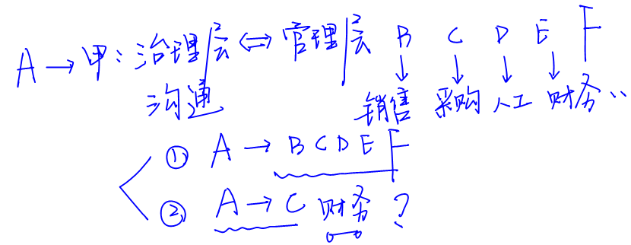

**三、沟通的事项**

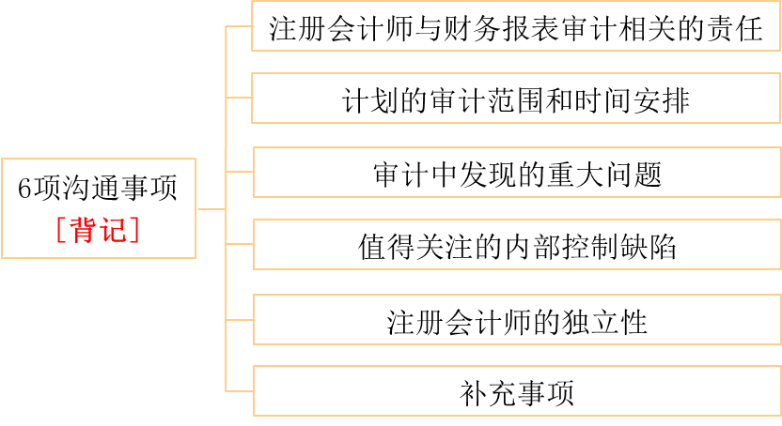

**【小金敲黑板】**

注册会计师与治理层沟通的**6项内容**，是多选题的高频考点，考生需要**准确记忆**。

1.注册会计师与财务报表审计相关的责任

（1）注册会计师负责对在治理层监督下管理层编制的财务报表形成和发表意见；

（2）财务报表审计**并不减轻**管理层或治理层的责任。

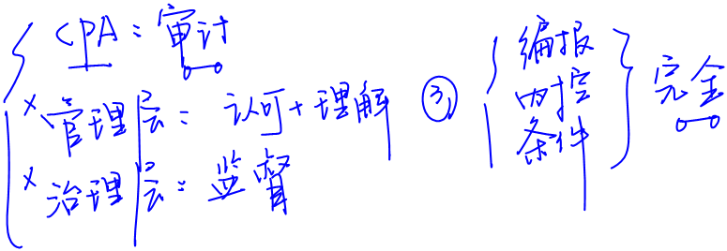

2.计划的审计范围和时间安排**【多选题/综合题必考点】**

注册会计师**应当**与治理层沟通计划的审计范围和时间安排的总体情况，**包括**识别的特别风险。

|  |  |
| --- | --- |
|  | 要点 |
| 内容 | a)注册会计师拟如何应对由于舞弊或错误导致的**特别风险**以及重大错报风险评估水平**较高**的领域  b)注册会计师对与审计相关的**内部控制**采取的**方案**  c)在审计中对**重要性概念**的运用  d)实施计划的审计程序或评价审计结果需要的专门技术或知识的性质和程度，包括利用**专家**的工作  e)适用时，注册会计师对哪些事项可能需要重点关注因而可能构成**关键审计事项**所作的**初步判断** |
| 不宜  沟通 | a)原则：在就计划的审计范围和时间安排进行沟通时，尤其是在治理层部分或全部成员参与管理被审计单位的情况下，需保持职业谨慎，避免损害审计的有效性  b)沟通**具体审计程序**的性质和时间安排、**重要性水平及其金额**等，可能因被预见而降低其有效性，均**不宜**与治理层沟通 |

**真题和模拟题精讲**

**单项选择题【2010年真题】**

在确定与被审计单位治理层沟通的事项时，下列各项中，注册会计师通常认为不宜沟通的是（　　）。

A.对财务报表产生重大影响的战略决策

B.管理层不愿延长对持续经营能力的评估期间

C.注册会计师发现管理层的舞弊行为

D.注册会计师实施的具体审计程序的性质

[答案]D

[点评]注册会计师实施的具体审计程序的性质为不宜沟通事项，否则可能导致审计程序易于被治理层、尤其是承担管理责任的治理层事先预见，从而损害审计工作的有效性。

**单项选择题【2010年真题】**

在与治理层沟通计划的审计范围和时间安排时，下列各项中，注册会计师通常认为不宜沟通的是（　　）。

A.重要性的具体金额

B.拟如何应对由于舞弊或错误导致的特别风险

C.对与审计相关的内部控制采取的方案

D.拟利用内部审计工作的程度

[答案]A

[点评]就计划的审计范围和时间安排，注册会计师与治理层沟通的事项可能包括在审计中对重要性概念的运用，但不能包括重要性的具体金额。

**单项选择题【2012年真题】**

如果被审计单位是上市实体，下列事项中,注册会计师通常不应与治理层沟通的是（　　）。

A.已与管理层讨论的审计中出现的重大事项

B.就审计项目组成员、会计师事务所其他相关人员及会计师事务所按照相关职业道德要求保持了独立性的声明

C.审计工作中遇到的重大困难

D.已确定的财务报表整体的重要性

[答案]D

[点评]就计划的审计范围和时间安排，注册会计师与治理层沟通的事项可能包括在审计中对重要性概念的运用，但不能包括重要性的具体金额。

**综合题【2014年真题】**

上市公司甲集团公司是ABC会计师事务所的常年审计客户,主要从事化工产品的生产和销售。A注册会计师负责审计甲集团公司2013年度财务报表。A注册会计师制定了甲集团公司总体审计策略，部分内容摘录如下：

A注册会计师拟在审计计划阶段与治理层沟通，主要内容为：注册会计师与财务报表审计相关的责任、注册会计师的独立性、计划的审计范围以及具体审计程序的性质和时间安排等。

要求：假定不考虑其他条件，指出A注册会计师的处理是否恰当。如不恰当，简要说明理由。

[答案]

|  |  |
| --- | --- |
| 是否恰当 | 理由 |
| 否 | 与治理层沟通具体审计程序的性质和时间安排，可能因这些程序易于被预见而降低其有效性 |

3.审计中发现的重大问题

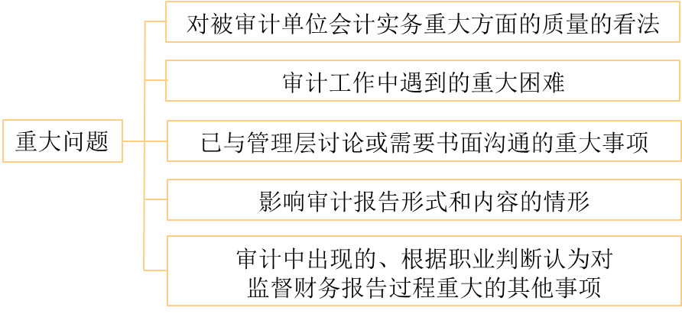

|  |  |
| --- | --- |
| （1）对被审计单位**会计实务**重大方面的质量的看法 | |
| 内容 | a)包括会计政策、会计估计和财务报表披露  b)注册会计师对于财务报表主观方面的看法可能与治理层履行对财务报告过程的监督职责尤其相关 |
| （2）审计工作中遇到的**重大困难【多选题高频考点】** | |
| 内容 | a)管理层在提供审计所需信息时出现**严重拖延**  b)**不合理地要求缩短**完成审计工作的时间  c)为获取充分、适当的审计证据要付出的努力**远超预期**  d)**无法获取**预期的信息  e)管理层对注册会计师**施加的限制**  f)管理层**不愿意**按要求对**持续经营能力**进行评估，或不愿意延长评估期间 |
| （3）已与管理层讨论或需要书面沟通的审计中出现的**重大事项**，以及注册会计师要求提供的**书面声明**，除非治理层全部成员参与管理被审计单位 | |
| 内容 | a)影响被审计单位的业务环境，以及可能影响重大错报风险的经营计划和战略  b)对管理层就会计或审计问题向其他专业人士进行咨询的关注  c)管理层在首次委托或连续委托注册会计师时，就会计实务、审计准则应用、审计或其他服务费用与注册会计师进行的讨论或书面沟通 |
| （4）影响审计报告形式和内容的情形 | |
| 内容 | a)注册会计师预期在审计报告中发表非无保留意见  b)报告与持续经营相关的重大不确定性  c)沟通关键审计事项  d)注册会计师认为必要(或应当)增加强调事项段或其他事项段 |
| 要求 | 注册会计师可能认为有必要向治理层提供审计报告的**草稿**，以便于讨论如何在审计报告中处理这些事项 |
| （5）审计中出现的、根据职业判断认为对监督财务报告过程重大的其他事项 | |
| 内容 | a)审计中出现的、与治理层履行对财务报告过程的监督职责直接相关的其他重大事项  b)沟通审计中发现的重大问题**可能包括**要求治理层提供进一步信息以完善获取的审计证据 |

**真题和模拟题精讲**

**单项选择题【2010年真题】**

在与治理层沟通审计工作中遇到的重大事项时，下列各项中，注册会计师通常认为无需沟通的是（　　）。

A.管理层在提供审计所需要信息时出现严重拖延

B.管理层对审计工作施加限制

C.审计项目组修改审计时间预算

D.注册会计师为获取充分、适当的审计证据需要付出的努力远远超过预期

[答案]C

[点评]注册会计师与治理层沟通审计工作中遇到的重大困难可能包括：（1）管理层在提供审计所需信息时出现严重拖延；（2）不合理地要求缩短完成审计工作的时间；（3）为获取充分、适当的审计证据需要付出的努力远远超过预期；（4）无法获取预期的信息；（5）管理层对注册会计师施加的限制；（6）管理层不愿意按照要求对被审计单位持续经营能力进行评估，或不愿意延长评估期间。选项C中，审计项目组修改审计时间预算，属于项目组内部决策，不属于应与治理层沟通审计工作中遇到的重大困难。

4.值得关注的内部控制缺陷

|  |  |
| --- | --- |
| （1）基本概念 | |
| 值得关注的内部控制缺陷 | a)是指注册会计师根据职业判断，认为**足够重要**从而值得治理层关注的内部控制的一个缺陷或多个缺陷的组合  b)如果识别出内部控制缺陷，注册会计师**应当**根据已执行的审计工作，确定该缺陷单独或连同其他缺陷**是否构成**值得关注的内部控制缺陷 |
| （2）向治理层和管理层通报内部控制缺陷 | |
| 沟通方式  **【单选题/综合题高频考点】** | 注册会计师应当以**书面形式**及时向治理层通报审计过程中识别出的**值得关注**的内部控制缺陷 |
| 特别说明 | a)注册会计师执行审计工作的目的是对**财务报表**发表审计意见  b)审计工作包括考虑与财务报表编制相关的内部控制，其目的是设计适合具体情况的审计程序，**并非**对内部控制的有效性发表意见  c)报告的事项**仅限于**注册会计师在审计过程中识别出的、认为足够重要从而值得向治理层报告的缺陷 |

**真题和模拟题精讲**

**单项选择题【2013年真题】**

如果被审计单位未纠正注册会计师在上一年度审计时识别出的值得关注的内部控制缺陷，注册会计师在执行本年度审计时，下列做法中，正确的是（　　）。

A.在制定审计计划时予以考虑，不再与管理层沟通

B.以书面形式再次向治理层通报

C.在审计报告中增加强调事项段予以说明

D.在审计报告中增加其他事项段予以说明

[答案]B

[点评]本题考查的知识点部分超纲，如果被审计单位未纠正注册会计师在上一年度审计时识别出的值得关注的内部控制缺陷，注册会计师在执行本年度审计时，可以以书面形式再次向治理层通报，或简单提及以前的通报。

**多项选择题【2013年真题】**

下列各项中，可能表明被审计单位存在值得关注的内部控制缺陷的有（　　）。

A.被审计单位内部缺乏通常应当建立的风险评估过程

B.注册会计师识别出被审计单位内部控制未能防止的管理层舞弊

C.被审计单位重述以前公布的财务报表，以更正由于错误或舞弊导致的重大错报

D.管理层未对注册会计师以前已沟通的值得关注的内部控制缺陷采取适当的纠正措施

[答案]ABCD

[点评]本题综合了多个章节的知识点；以下迹象表明存在值得关注的内部控制缺陷：（1）控制环境无效的证据，比如：与管理层经济利益相关的重大交易没有得到治理层适当审查；识别出被审计单位内部控制未能防止的管理层舞弊；管理层未能对以前已经沟通的值得关注的内部控制缺陷采取适当的纠正措施。（2）被审计单位内部缺乏通常应当建立的风险评估过程；（3）被审计单位风险评估过程无效的证据；（4）没有有效应对识别出的特别风险的证据；（5）注册会计师实施程序发现的、被审计单位的内部控制未能防止或发现并纠正的错报；（6）重述以前公布的财务报表，以更正由于错误或舞弊导致的重大错报；（7）管理层无力监督财务报表编制的证据。

5.注册会计师的独立性

|  |  |
| --- | --- |
|  | 要点 |
| 内容 | （1）对独立性的不利影响，包括因自身利益、自我评价、过度推介、密切关系和外在压力产生的不利影响  （2）相关防范措施等 |

6.补充事项

|  |  |
| --- | --- |
|  | 要点 |
| 概念 | 补充事项**不一定**与监督财务报告流程有关，但对治理层监督被审计单位的战略方向或与被审计单位受托责任相关的义务很可能是重要的 |
| 要求 | 审计准则**并不要求**注册会计师设计程序来识别与治理层沟通的补充事项 |
| 说明 | （1）识别和沟通这类事项对审计目的而言，只是**附带**的  （2）**没有专门**针对这些事项实施其他程序  （3）**没有实施程序**来确定是否还存在其他的同类事项 |

**真题和模拟题精讲**

**多项选择题【2014年真题】**

下列各项中，注册会计师应当与治理层沟通的有（　　）。

A.注册会计师发现的可能导致财务报表重大错报的员工舞弊行为

B.注册会计师识别的特别风险

C.注册会计师对会计政策、会计估计和财务报表披露重大方面的质量的看法

D.管理层已更正的重大审计调整

[答案]ABC

[点评]注册会计师与治理层沟通的事项包括：（1）注册会计师与财务报表审计相关的责任；（2）计划的审计范围和时间安排；（3）审计中发现的重大问题；（4）值得关注的内部控制缺陷；（5）注册会计师的独立性；（6）补充事项。选项A属于值得关注的内部控制缺陷；选项B属于计划的审计范围和时间安排；选项C属于对被审计单位会计实务重大方面的质量的看法，即审计中发现的重大问题。

**多项选择题【2012年真题】**

下列各项中，注册会计师应当与被审计单位治理层沟通的有（　　）。

A.注册会计师在审计过程中识别出的值得关注的内部控制缺陷

B.注册会计师与财务报表审计相关的责任

C.被审计单位管理层拒绝对其持续经营能力进行评估

D.注册会计师对被审计单位会计实务重大方面的质量的看法

[答案]ABCD

[点评]注册会计师与治理层沟通的事项包括：（1）注册会计师与财务报表审计相关的责任；（2）计划的审计范围和时间安排；（3）审计中发现的重大问题；（4）值得关注的内部控制缺陷；（5）注册会计师的独立性；（6）补充事项。其中，选项C和选项D属于审计中发现的重大问题。